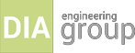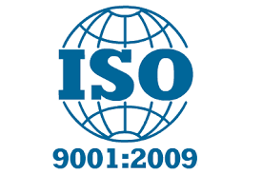

Реквизиты компании (KZT)

Полное наименование | Товарищество с ограниченной ответственностью «DIA Engineering Group»
Сокращенное  наименование | ТОО «DIA Engineering Group»
Юридический адрес | 050034 Республика Казахстан, г. Алматы, ул. Лобачевского 40
БИН | 140 940 008 608
Кбе | 17
Свид-во по НДС | Серия 60001 №0072540 от 15.10.2014г
Телефон | +7 (727) 224 71 77
E-mail | info@diaeg.kz
Расчетный счет | KZ396017131000019846
БИК | HSBKKZKX
Банк | АО «Народный банк Казахстана»
Директор | Сутормин Эдуард Анатольевич, действующий на основании Устава

ЖЖС «DIA Engineering Group» Қазақстан Республиқасы,
050034, Алматы қ., Лобачевского к-сі, 40. БСН 140 940 008 608
ЖИК KZ396017131000019846
АҚ «Қазақстан Халық Банкі»
БЖК HSBKKZKX
Тел: +7 (727) 224 71 77
ТОО «DIA Engineering Group» Республика Казахстан,
050034, г. Алматы, ул. Лобачевского, 40.
БИН 140 940 008 608
ИИК KZ396017131000019846
АО «Народный Банк Казахстана»
БИК HSBKKZKX
Тел: +7 (727) 224 71 77

